11/2003 Nouvelle Calédonie Calculatrice interdite
http://labolycee.org
EXERCICE I. DOSAGE DE LA CAFÉINE (4 PTS)

Selon la légende, le café fut remarqué pour la première fois quelques 850 ans avant notre
ère : un berger du Yémen nota que ses brebis étaient dans un état d'excitation inhabituel
lorsqu'elles consommaient les baies d'un arbre des montagnes... On considère que c'est la
caféine contenue dans les grains de café de ces baies qui était l'espèce responsable de cette
excitation.
Plus la teneur en caféine d'une tasse de café est importante, plus l'excitation du
consommateur sera grande.
Le but de l'exercice est de déterminer la concentration en caféine dans deux tasses de café de
provenances différentes, (notées boisson 1 et boisson 2) pour déterminer celui qui est le plus
excitant. (question 3.2)
On extrait la caféine des feuilles de thé et, avec la caféine purifiée, on prépare des solutions
de caféine de différentes concentrations.
A l'aide d'un spectrophotomètre, on mesure ensuite l'absorbance A de ces solutions
de caféine.

1. Extraction de la caféine
Le thé contient environ 5 % de caféine, mais il contient aussi d'autres substances comme des
sucres, des pigments, des graisses, ....

Données :
 | Dans le  dichlorométhane | Dans l'eau à 25°C | Dans l'eau à 65°C
Solubilité de la  caféine | importante | faible | très importante

- Le dichlorométhane a pour densité 1,30 et se trouve à l'état liquide dans les conditions de
l'expérience.
- Le dichlorométhane n'est pas miscible à l'eau.

L'extraction de la caféine se fait en quatre étapes :
Étape l :
- dans un ballon surmonté d'un réfrigérant, on introduit des feuilles de thé et de l'eau
distillée. Le chauffage et l'agitation durent 2 heures.
Étape 2 :
- la phase aqueuse précédente est refroidie et mélangée à du dichlorométhane. Seule
la phase organique est recueillie.
Étape 3 :
- la phase organique est mélangée à du sulfate de magnésium anhydre puis filtrée.
Étape 4 :
- après évaporation du solvant, on obtient une poudre blanche qui contient
principalement de la caféine.

1.1.Dans l'étape 1, quel est le rôle du réfrigérant? Le schématiser surmontant le ballon sans oublier la circulation d'eau.
1.2. En utilisant les données, justifier le chauffage dans cette première étape.
1.3. Pour l'étape 2, dessiner le dispositif permettant de recueillir la phase organique et
indiquer la position des phases aqueuse et organique. Dans quelle phase se trouve la quasi-
totalité de la caféine extraite (justifier) ?

1.4. Dans l'étape 2, quelle technique est mise en œuvre ?
1.5. Quel est le rôle du sulfate de magnésium anhydre ?
1.6. Il est possible de purifier un solide tel que la caféine extraite. Nommer une
technique de purification d'un solide.

2. Préparation de solutions de caféine de différentes concentrations
Avec la caféine extraite que l'on a purifiée, on fabrique une solution de caféine dans le dichlorométhane de concentration 32 mg.L⁻¹.
On désire préparer des solutions de concentrations 4 mg.L⁻¹, 8 mg.L⁻¹, 12 mg.L⁻¹et 16 mg.L⁻¹

Parmi le matériel suivant, indiquer celui utilisé pour préparer la solution de caféine de
concentration 16 mg.L⁻¹. Justifier votre choix.
Matériel à disposition :
- bechers de 100 mL et 200 mL
- fioles jaugées de 5,0 mL ; 10,0 mL et 50,0 mL
- pipettes jaugées de 2,0 mL et 5,0 mL
- éprouvette graduée de 5 mL

3. Mesure d'absorbance
On a tracé ci dessous (figure n°l) le spectre d'absorption de la caféine entre 220 nm et
320 nm pour une des solutions de caféine.

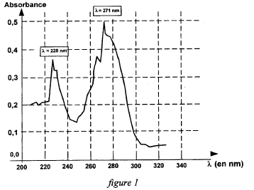

3.1. À quel domaine appartiennent ces longueurs d'onde ?
On veut tracer la courbe d'étalonnage A = f(c) de la caféine à l'aide des différentes solutions précédemment préparées.
Pour cela, il faut régler le spectrophotomètre sur une longueur d'onde correspondant à un
maximum d'absorption de la caféine.
On choisit de se placer à une longueur d'onde de 271 nm et l'on mesure les absorbances des
5 solutions de caféine. À l'aide de ces mesures, on obtient la courbe A = f(c) ci-dessous
(figure 2).
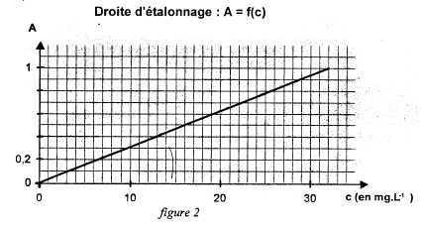
3.2. Sans changer les réglages du spectrophotomètre, on mesure les absorbances des
boissons 1 et 2. On trouve A₁ = 0,17 pour la boisson 1 et A₂ = 0,53 pour la boisson 2.
Quel est le café le plus excitant pour le consommateur?
3.3. À l'aide de la droite d'étalonnage, trouver quelle est la concentration de la
solution qui a servi à faire le spectre d'absorption de la figure 1.
3.4. Parmi les 3 droites d'étalonnage de la figure n°3, l'une correspond à l'étalonnage
effectué à 228 nm. Sachant que la droite n°2 correspond à un étalonnage à 271 nm, en déduire
celle qui correspond à l'étalonnage à 228 nm.
